Päivi Auno
Lyhyt ohjeistus tutkielmaesseeseen

Ohjaava opettaja
Opintojakso
7.10.2020

Sisällys
1 Johdanto 1
1.1 Tutkielmaesseen rakenteen selostus 1
1.2 Tarkoitus 2
1.3 Ulkoasu 2
2 Rakenne 4
Lähteet 5

Liitteet

Johdanto
Otsikoiden väliin kirjoitetaan johdantotekstiä lyhyesti.

Tutkielmaesseen rakenteen selostus
Kajaanin Ammattikorkeakoulun projektiopintoihin ja muihinkin opintoihin liittyy usein aihepiirin teoriataustaa käsittelevä tutkielmaessee.
Esseen rakenne on:
1 Johdanto | (työn tavoite = mitä hyötyä, tarkoitus = mitä tehtiin, selvitettiin, kehitettiin, mahdolliset taustat ja rajaukset)
2 Teoriaperusta | (sisältöä kuvaava otsikko)  Teoria voidaan jakaa alalukuihin, joita aina on oltava vähintään kaksi.
3 Pohdinta
Taulukko 1. Esseen rakennemalli 1
Esseen rakenne voi myös olla esim.
1 Johdanto | (työn tavoite = mitä hyötyä, tarkoitus = mitä tehtiin, selvitettiin, kehitettiin, mahdolliset taustat ja rajaukset)
2 Teoriaperusta | (sisältöä kuvaava otsikko)  Teoria voidaan jakaa alalukuihin, joita aina on oltava vähintään kaksi.
3 Käytännön kehittämistoiminnan dokumentointi | (sisältöä kuvaava otsikko)
4 Pohdinta
Taulukko 2. Esseen rakennemalli 2

Tarkoitus
Esseen tarkoituksena on perehtyä projektin tai muun oppimistehtävän osa-alueeseen ja laatia siitä selkeä ja mahdollisimman johdonmukaisesti jäsennelty kirjallinen esitys. Aiheen käsittely on rajattava siten, että opiskelija pystyy perehtymään teoriatietoon syvällisemmin. Tarkoituksena on myös löytää oma näkökulma projektiin tai oppimistehtävään, esim. kaikkea projektissa tapahtunutta ei tarvitse pohtia/reflektoida teorian kautta. Esseen näkökulmasta sovitaan ohjaavan opettajan kanssa. Kirjoitelman tyyli on tutkielmaessee, joka mahdollistaa henkilökohtaisen aineiston sisällyttämisen esseeseen teorian lomaan.

Ulkoasu
Kirjallisessa esityksessä on nimiösivu, josta käy ilmi tekijä ja aihepiiriä kuvaava otsikko, ohjaava opettaja, projektin tai opintojakson nimi sekä päivämäärä. Asettelussa, lähdeviittauksissa yms. käytetään Kajaanin Ammattikorkeakoulun opinnäytetyöohjeita soveltuvin osin.
Ohjeistus löytyy osoitteesta
http://www.kamk.fi/Oparipakki-2014/Opinnaytetyo/Lomakkeet-ja-ohjeet
Lähteet luetellaan viitesanan mukaisesti aakkosjärjestyksessä työn lopussa. Kajaanin ammattikorkeakoulussa käytetään APA 6 ja tekniikan koulutuksissa Vancouver-järjestelmää lähdemerkinnöissä. Katso ohjeet KAMK kirjaston sivuilta. Lähdeluettelossa mainitaan kirjoittaja, julkaisuvuosi, julkaisun nimi, julkaisija/internetosoite. Internetlähteissä merkitään lisäksi päivämäärä, jolloin sivustoa on käytetty.
Viittaus merkitään selkeästi jokaisen lainatun lauseen tai kappaleen jälkeen sulkuihin. http-osoitetta ei koskaan laiteta viitteeksi tekstiin. Jos viittaus koskee useampaa lausetta, pisteet tulevat sekä viimeisen lauseen jälkeen että lähdeviitteessä sivunumeron jälkeen sulkujen sisälle. Yksittäisen lainatun virkkeen jälkeen piste tulee lähdeviitteen sulkujen jälkeen.
Lainattua tekstiä. Lainattua tekstiä. (Auno 2020, 103 - 107.)
Lainattua tekstiä (Heponiemi, Wahlström, Elovainio, Sinervo, Aalto & Keskimäki 2008, 23).
Internetlähteet merkitään tekstiin samalla tyylillä kuin painetut lähteetkin (tekijä tai organisaatio) eli tekstissä ei ole http-osoitetta. Lähdeviitteeseen merkitään tekijä tai jos tekijää ei ole, sivun otsikon pari ensimmäistä sanaa. Voidaan käyttää myös organisaatiokirjoittajaa.
Lainattua tekstiä. Lainattua tekstiä. (Työllisyys lisääntyi 2017.)
Lainattua tekstiä. Lainattua tekstiä. (Tilastokeskus 2017.)
Erota selkeästi, mikä on lainattua ja mikä on sinun omaa tekstiäsi.

Rakenne
Essee kirjoitetaan yhtenäiseksi, jäsennellyksi esitykseksi, joka alkaa johdannolla ja päättyy pohdintaan. Kieliasun on täytettävä suomen kielen perusvaatimukset, asiakirjoittamisen tyylillä.
Johdannossa selostetaan lyhyesti ja kiinnostavasti esseen lähtökohdat ja tausta. Siinä kuvataan tavoitteita (miksi työ tehdään?) ja tarkoitusta (mitä käsitellään/tehdään?) sekä rajataan, mitä teorian kautta tarkemmin käsitellään. Johdannon yhtenä tarkoituksena on ”myydä” työ lukijalle: miksi lukijan kannattaisi lukea essee.
Teoriaosassa tarkastellaan rajattuun aiheeseen liittyvää teoriaa jäsennellysti. Esseeseen voidaan sisällyttää havaintoja toiminnasta käytännössä – keskittyen valittuun näkökulmaan. Otsikoi luku siten, että otsikot kuvaavat luvun sisältöä.
Viimeisessä pohdintaluvussa keskitytään omaan pohdintaan ja arviointiin. Pohdinta on täysin omaa tekstiä ilman lainauksia. Ansiokkaassa esseessä käsitellään oppimistehtävää teoriataustaan peilaten – pohditaan syitä, seurauksia ja mitä opittiin. Johdannossa ”annetaan lupauksia tulevasta” ja pohdinnassa ”lupaukset täytetään”.

Lähteet
Hirsjärvi, S., Remes, P. & Sajavaara, P. (2009). Tutki ja kirjoita. Helsinki: Tammi.
Korpela, J. (2012). Kirjoita asiaa. Arkisen asia-kirjoittamisen opas. Luettu 7.10.2015. https://www.cs.tut.fi/~jkorpela/kirj/
Vuokola, J. (2015). Tarkkana pilkun paikasta. Talouselämä 14/2015. 51 - 53.

Liite 1. Rakennemalli
Esseen pääluvut | Mitä asioita sisältyy? | Hyödyllisiä kysymyksiä ja suosituksia, jotka voivat auttaa sinua ratkaisemaan, miten kirjoitat tutkielmaesseesi.
1 Johdanto | Sinun on alussa esiteltävä lukijalle tutkimus- tai kehitysaiheesi. Sinun on otettava huomioon, että lukija ei välttämättä tunne aihetta tai hän ei tiedä, miksi se on sinulle tärkeä. Siksi ensimmäinen tehtäväsi on kertoa, mitä olet tutkinut tai kehittänyt, mikä on näkökulmasi kohteeseesi ja miksi olet kiinnostunut siitä.  Johdannossa sinun pitää kertoa lukijalle, mitä ongelmaa/kehittämiskohdetta olet tutkinut/kehittänyt. Yritä selittää, mikä oli se ongelma, kysymys tai kehittämiskohde, jota ihmettelit. | Mitä minä tutkin/kehitän? Mikä on tutkimukseni/kehittämistyöni tarkoitus? Mikä on se ongelma/kehittämiskohde, jonka ratkaisemiseksi tutkimus/projekti tähtää? Miksi tämä kohde on tärkeä tai merkittävä sinulle ja/tai toimeksiantajalle?
2 Teoria | Teoriaosiossa sinun pitää kirjoittaa olennaiset kohdat siitä teoriasta, jota olet käyttänyt ongelmanratkaisussasi tai kehittämistyösi. Teoria rajautuu valitsemasi näkökulman kautta.  Teoria on kuin "silmälasit", jonka kautta todellisuus näyttäytyy terävämpänä, erilaisena kuin ilman teoriaa. | Mitkä asiat vaikuttavat ongelmanratkaisuun?  Mitkä asiat vaikuttavat projektin onnistumiseen?  Mitä tietolähteissä kerrotaan kyseisestä ongelmasta/kehittämiskohteesta?
3 Pohdinta, uuden oppiminen | Kerro lukijoille, mitä sait selville aiheestasi projektin aikana. Onnistuitko pääsemään aiheessa syvemmälle asiantuntijuuteen käyttämällä teoriaa? | Mitä sait selville?  Millaisia uusia kysymyksiä syntyi?  Mitä sellaista ymmärrät nyt, mitä et ymmärtänyt projektin alkaessa
Lähteet | Esimerkki  Hirsjärvi, S., Remes, P. & Sajavaara, P. (2009). Tutki ja kirjoita. Helsinki: Tammi.  Korpela, J. (2012). Kirjoita asiaa. Arkisen asiakirjoittamisen opas. Luettu 7.10.2015. https://www.cs.tut.fi/~jkorpela/kirj/  Vuokola, J. (2015). Tarkkana pilkun paikasta. Talouselämä 14/2015. 51 - 53. | Lukija on kiinnostunut siitä,  KUKA on lähteesi - lähdekritiikki! - http-osoite on vain jakelukanava.  Muut lähteet samalla tyylillä  Kuka. Milloin. Mitä. Missä (julkaisija, http)

Liite 2. Taulukot ja kuvat
Taulukot ja kuvat numeroidaan ja otsikoidaan omina sarjoinaan. Muista lähdeviitteet.
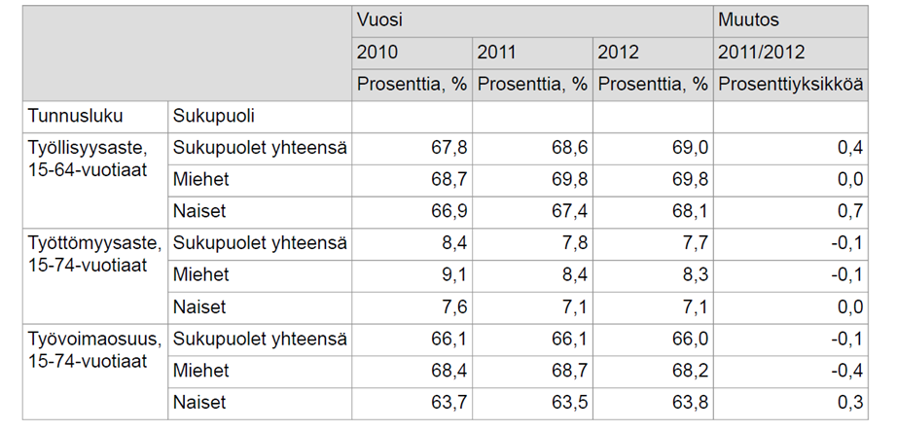
Taulukko 1. Työllisyys- ja työttömyysaste, työvoimaosuus 2010 - 2012 (Työllisyysasteen kehitys 2013)
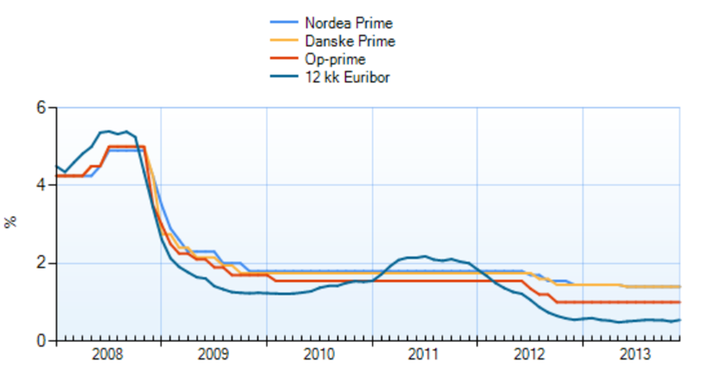
Kuva 1. Suomen talletuspankkien viitekorkoja ja 12 kk euribor (Viitekorkojen kehitys 2014)

